B
E
R
I
C
H
T

PROJEKT

JUGEND TRIFFT REGIONAL-POLITIK

Jugendliche aus dem Bezirk Voitsberg und Regionalpolitiker:innen tauschten sich aus!

Inhaltsverzeichnis
Überblick 1
Ziele 1
Beteiligte 1
Ablauf 1
Themenlukrierung 2
Vorbereitungsworkshops 3
Dialogveranstaltung 5
Ergebnisse der Dialogveranstaltung 7
Regionale Entwicklung 7
Jugendangebot 8
Ortskernbelebung 8
Verkehr 9
Verbauung 10
Feedback 11
Vorbereitungsworkshops 11
Dialogtreffen 11
Öffentlichkeitsarbeit 13
Anhang 19
Kritisch gesehene Punkte 19
Die positiven Seiten 21

ausgearbeitet von
beteiligung.st, Fachstelle für Kinder-, Jugend-
und Bürger:innenbeteiligung
Mag. Jakob Kramer
Karmeliterplatz 2, 8010 Graz
Tel.: 0316/90370-118
Jakob.kramer@beteiligung.st, www.beteiligung.st
www.facebook.com/fachstelle.beteiligungst

Überblick
Das Projekt „Jugend trifft Regionalpolitik“ ermöglicht einen niederschwelligen und unkomplizierten Austausch zwischen Jugendlichen und Regionalpolitiker:innen. Jugendliche aus der Region bekommen die Gelegenheit, ihre Themen einzubringen und Fragen an die Regionalpolitik zu stellen – in einem Dialog auf Augenhöhe. Im Mittelpunkt steht nicht das Kennenlernen der Parteien, sondern Themen und Fragen, die für die Region von Relevanz sind und deren gemeinsame Beleuchtung.

Ziele
Folgenden Ziele wurden verfolgt:
- Jugendliche wissen, wie die Regionalpolitik sie und ihr Leben in der Region beeinflusst.
- Neben der Wissensvermittlung sollen die Jugendlichen auch erfahren, dass sie und ihre Anliegen von der Politik wahr- und ernstgenommen werden. Dabei sind die Fragen und Themen der Jugendlichen zentral.
- Jugendliche haben direkten Kontakt zu Regionalpolitiker:innen. Dadurch wird Regionalpolitik für die Jugendlichen erlebbar gemacht und Demokratieverständnis geschaffen.
- Die Themen von Jugendlichen werden gesammelt und aufbereitet. Diese können schließlich in regionale Projekte einfließen.

Beteiligte
Folgende Personengruppen und Organisationen waren beteiligt:
- Jugendliche aus dem Bezirk Voitsberg (als Zielgruppe des Projekts)
- Lehrer:innen (Kooperationspartner zur Zielgruppenerreichung)
- Regionalpolitiker:innen aus dem Steirischen Zentralraum (als Dialogpartner:innen der Jugendlichen)
- beteiligung.st – die Fachstelle für Kinder-Jugend- und Bürgerinnenbeteiligung (Organisation und Moderation des Projektes)
- Regionales Jugendmanagement (Organisation und Begleitung des Projektes)
Es wurden alle betreffenden Schulen und zahlreiche Lehrbetriebe über das Angebot informiert. Das BG/BRG Köflach meldete sich als einziges mit einer Zusage mehrerer Klassen/Gruppen zurück.

Ablauf
Nach der Informations- und Bewerbungsphase wurden am 05. Mai 2022 Vorbereitungsworkshops in den teilnehmenden Klassen gehalten. Die Schüler:innen trafen bei der Dialogveranstaltung am 01. Juni 2022 auf die teilnehmenden Politiker:innen.
Ein besonderer Fokus im Projekt lag darauf, dass die Themen den Jugendlichen nicht durch die teilnehmenden Organisationen oder durch die Politiker:innen oktroyiert werden, sondern die Jugendlichen ihre Themen selbst frei einbringen und wählen können. Bedingung war dabei, dass die Themen mit der Region zu tun haben. Die Lukrierung dieser erstreckte sich sowohl über die Vorbereitungsworkshops als auch die Dialogveranstaltung und wird folgend vorangestellt.

Themenlukrierung
Im Vorbereitungsworkshop konnten Jugendlichen kritisch Punkte der Region erwähnen. Diese dienten als Basis für fünf Themencluster, welche mit den Politiker:innen im Zuge der Dialogveranstaltung an den jeweiligen Thementischen besprochen werden konnten.
Ein Beispiel für einen Themencluster und die dazugehörigen Unterthemen wäre:
Verbauung
- Bodenversiegelung
- Bautätigkeiten
- Neubauten & Renovierungen
- Nachhaltige Energie

Alle weiteren Themencluster werden im Punkt Ergebnisse der Dialogveranstaltung ab Seite 6 vorgestellt. Eine letzte Kontrolle, ob während der Planung kein Punkt der Jugendlichen versehentlich nicht integriert wurde, gab es im Rahmen der Dialogveranstaltung. Dort konnten die Jugendlichen überprüfen, ob sie all ihre Themen in einem der Cluster wiederfinden konnten.
Bis zu diesem Zeitpunkt wurden die Themen nicht in ihrer Wichtigkeit oder im Ausmaß an Interesse, welches Jugendliche daran haben, unterschieden. Sie wurden lediglich gesammelt und geclustert. Die Priorisierung wurde nun folgendermaßen erreicht:
Jeder Cluster hatte einen eigenen Tisch, an dem dieses Thema mit einer Politiker:in besprochen werden konnte. Die Jugendlichen konnten sich bei der Dialogveranstaltung die Thementische weitgehend frei aussuchen. Einschränkend war lediglich eine Obergrenze an Teilnehmer:innen pro Tisch. Im Verlauf der Veranstaltung konnten sich die Jugendlichen zu drei von fünf Themen austauschen.
Sobald die Jugendlichen an den Thementischen saßen, konnten diese wiederrum die verschiedenen Unterthemen der Thementische priorisieren, indem jede und jeder eine Spielfigur auf jenes dort aufliegenden Unterthema setzte, welches für sie individuell am wichtigsten ist. Je nach Anzahl der Spielfiguren wurden die Untercluster im Austausch mit den Politiker:innen näher besprochen, nur gestreift oder ignoriert.

Abb. 1: Selbstbestimmung der Jugendlichen bei der Themenauswahl
Die vollständige Liste an Kritikpunkten sowie der positiven Aspekte findet man im Anhang ab Seite 11.
Die vorgenommene Clusterung und die jeweiligen Unterpunkte findet man im Kapitel Ergebnisse der Dialogveranstaltung auf Seite 7.

Vorbereitungsworkshops
Je ein vorbereitender Workshop wurden mit der 7a, 7b und Schüler:innen des Wahlpflichtfachs Politische Bildung aus dem BG/BRG Köflach am 05. Mai abgehalten.
Die Ziele der Workshops waren:
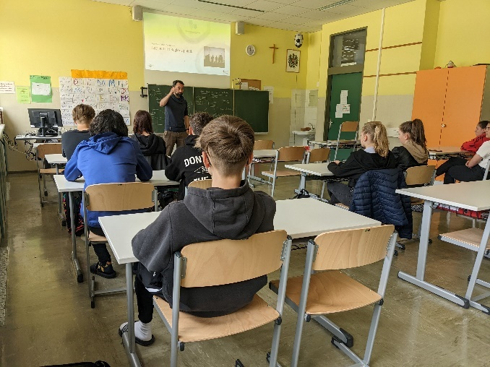
- Erkennen der Bedeutung der Politik für das eigene Leben.
- Kennenlernen einer Definition von Demokratie und der politischen Entscheidungsebenen, die die Lebenswelt der Jugendlichen beeinflussen.
- Kennenlernen der Bedeutung der Region und deren Zusammenspiel mit den politischen Entscheidungsebenen.
- Auseinandersetzung mit der eigenen Region, inklusive Einbringen von positiven und negativen Aspekten der Region.
- Erarbeitung von persönlichen Fragen für die Politiker:innen
Die Jugendlichen arbeiteten in Kleingruppen Themen ihres täglichen Lebens aus, auf die die Politik keinerlei Einfluss hat. Im Klassenverband wurde besprochen, inwieweit Politik sehr wohl einen Einfluss auf fast alle der genannten Bereiche hat. Die Erkenntnis dieser Methode ist, dass Politik auf nahezu alle Bereiche des Lebens einwirkt. Damit wurde Ziel 1 verfolgt.
Für Ziel 2 wurde nach einer offenen Frage, was Politik für die Schüler:innen sei, folgende Definition besprochen:
„Politik regelt das Zusammenleben der Bürgerinnen und Bürger. Es geht in der Politik um alles, was mit Gestaltung und Einflussnahme in Gesellschaft zu tun hat, sowohl im persönlichen als auch im öffentlichen Bereich.“
(https://www.bpb.de/nachschlagen/lexika/das-junge-politik-lexikon/161506/politik)
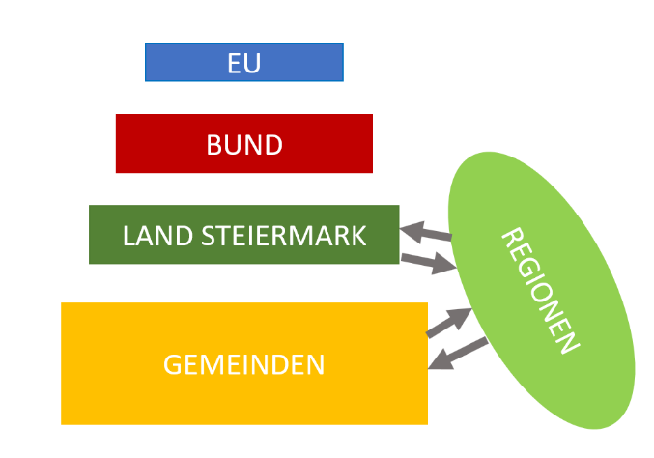
Für Ziel 3 wurde gemeinsam erarbeitet, welche politischen Entscheidungsebenen (siehe Abb. 2) es gibt und inwieweit Regionen bei politischen Entscheidungen mitwirken können. Wichtigstes Element dabei ist, dass in Regionen tendenziell Gemeinden mit ähnlichen Stärken und Herausforderungen zusammengeschlossen sind.
Abb. 2: Entscheidungsebenen
Für Ziel 4 wurden die Aspekte mittels der Onlineplattform „Padlet“ gesammelt.
Zuerst wurden schöne bzw. positive Aspekte der Region gesammelt, damit die Jugendlichen sich auf die Region besinnen und ihre Vielfalt begreifen. Zudem ist es beteiligung.st wichtig, die
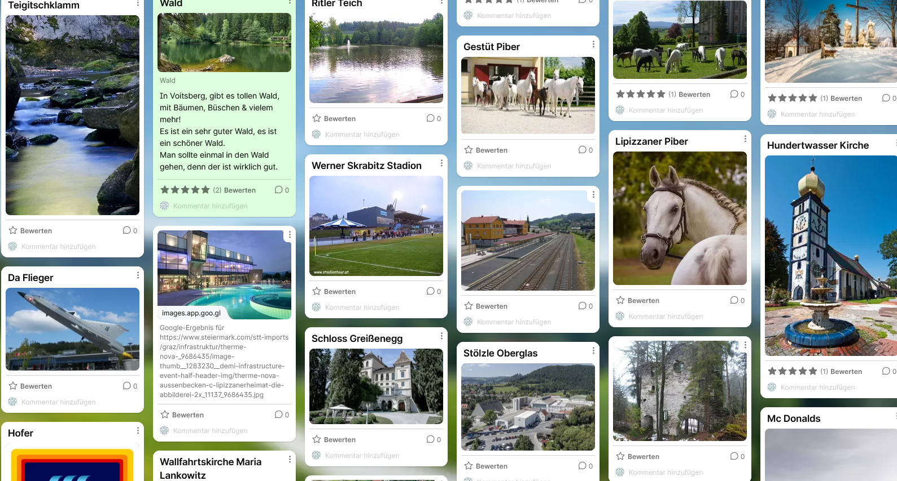
positiven Dinge nicht unerwähnt zu lassen. Unten folgend findet sich mit Abb. 3 eine Darstellung der Padlet-Oberfläche.

Abb. 3: Padlet_positive Aspekte

Danach wurden Punkte gesammelt, die die Jugendlichen beschäftigen und über die sie sich austauschen wollen. Diese Punkte dienen als Basis für die Themen, welche mit den Politiker:innen besprochen werden können.

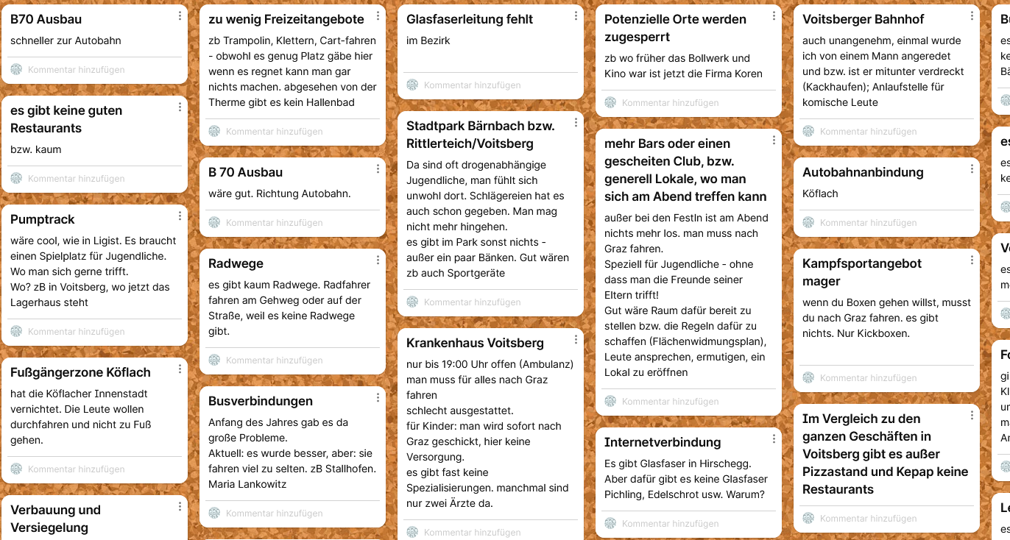
Im Anschluss an die Sammlung wurde auf einige (vor allem kritische) Punkte (siehe Abb. 4) eingegangen. Dabei wurde auch geklärt auf welche Punkte die Regionalpolitik Einfluss hat und auf welche nicht. So wurde verhindert, dass die Jugendlichen mit völlig falschen Erwartungen der politischen Zuständigkeiten in die Dialogveranstaltung gehen. Sie konnten sich dennoch mit den Politiker:innen bei der Dialogveranstaltung darüber austauschen, wenn es ihnen ein Wunsch war.
Abb. 4: Padlet_kritische Punkte
Die Jugendlichen konnten zudem via Mentimeter persönliche Fragen für die Politiker:innen sammeln und somit Ziel 5 bedienen. Diese Fragen wurden bei der Dialogveranstaltung priorisiert und die beliebtesten zwei gestellt.

Dialogveranstaltung
Am 01. Juni 2022 fand die Dialogveranstaltung mit Schüler:innen des BG/BRG Köflach und Politiker:innen mit starkem Regionsbezug statt. Durchgeführt wurde diese im Volkshaus Bärnbach.
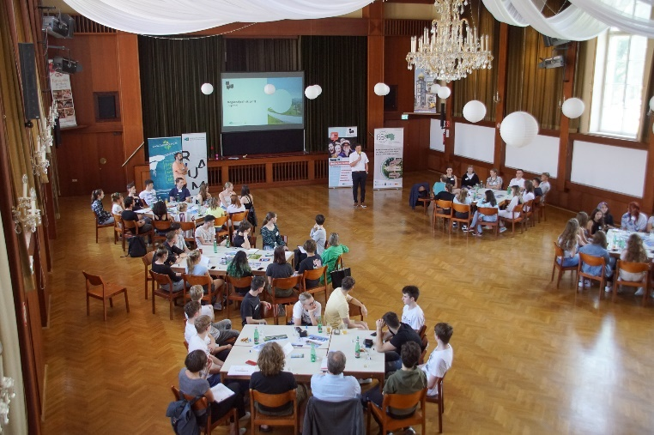
Die Ziele dabei waren:
- Jugendliche haben direkten Kontakt zu Regionalpolitiker:innen.
- Jugendliche erfahren durch die Regionalpolitiker:innen, wie die Regionalpolitik sie und ihr Leben in der Region beeinflusst. Dabei sind die Fragen und Themen der Jugendlichen zentral.
- Jugendliche erfahren, dass sie und ihre Anliegen von der Politik wahr- und ernstgenommen werden.
Die Veranstaltung hatte folgende Phasen:
- In der Ankommensphase konnten die Jugendlichen die Themencluster einsehen, sehen aus welchen Gemeinden die anderen Teilnehmer:innen kamen und auswählen, welche persönliche Frage an die Politiker:innen gestellt werden soll.
- Die darauffolgende Startphase beinhaltete einen Rückblick was bisher geschah und was in der Dialogveranstaltung noch geschehen wird. Die Themencluster wurden nochmals präsentiert und Methoden durchgeführt, durch die sich die Schüler:innen untereinander besser kennenlernten.
- Die Vorstellungsphase begann dann mit Anwesenheit der Politiker:innen und begrüßenden Worten durch den Vorsitzenden Stellvertreter LAbg. und BGM. Herrn Erwin Dirnberger und den Gastgeber BGM. Jochen Bocksruker. Die Vorstellrunde der anwesenden Politiker:innen fand direkt danach statt. Dabei wurden neben Funktion und Name auch die meistgewählten Fragen der Jugendlichen beantwortet. Diese waren: „Was sehen Sie in der Region kritisch?“ und „Welche Ziele haben Sie persönlich für die Region?“ Zudem präsentierten drei Schüler:innen ihre Klasse.
- In der Dialogphase konnten die Jugendlichen zu insgesamt drei von fünf Thementischen gehen. An jedem war ein/e Politiker:in und ein/e Moderator:in zugegen. Je 20 Minuten konnte über die Themen gesprochen werden. Ziele 1 und 2 wurden hier erreicht.
- Im Anschluss an die Dialogrunden fassten die Moderator:innen in der Zusammenführungsphase die besprochenen Themen zusammen und die jeweiligen Politiker:innen erläuterten, was sie sich persönlich und/oder beruflich aus den Gesprächen mitnehmen. Hier wurde Ziel 3 verfolgt.
- In der Abschlussphase versicherte Frau Nora Arbesleitner vom Regionalmanagement Steirischer Zentralraum, dass die Themen der Jugendlichen in die weitere strategische Arbeit des Regionalmanagements aufgenommen werden. Vor der offiziellen Verabschiedung hatten die Jugendlichen noch die Möglichkeit Rückmeldungen zur Veranstaltung zu geben.
Die Zusammenfassung aus den Dialogrunden und den Rückmeldungen der Politiker:innen folgt im nächsten Kapitel.
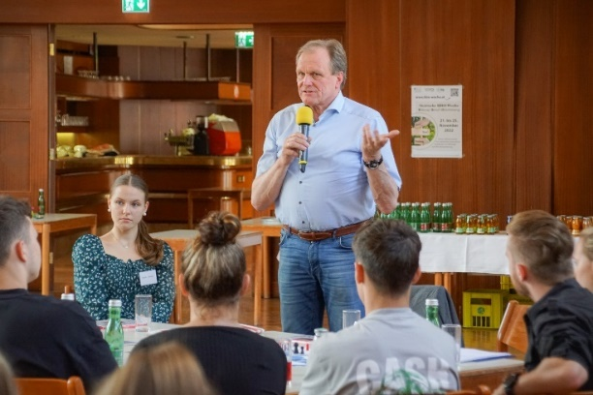
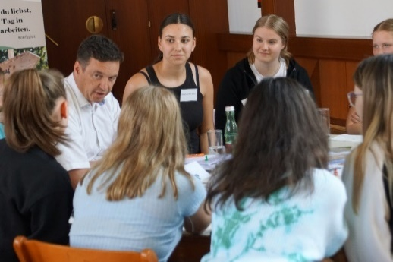
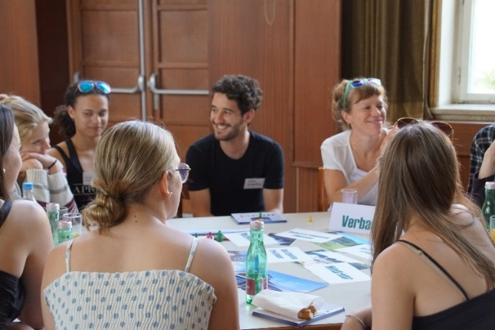
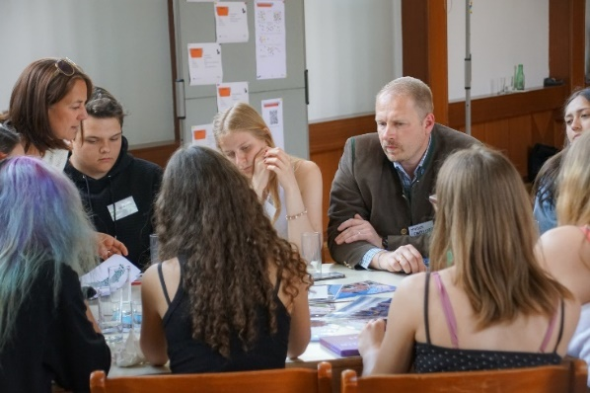
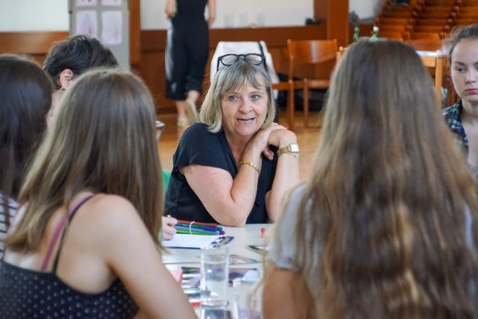

Ergebnisse der Dialogveranstaltung
Die Reihenfolge innerhalb der folgenden Themencluster entspricht der Priorisierung der Jugendlichen am Thementisch. Die Inputs der Jugendlichen werden vom Regionalmanagement Steirischer Zentralraum aufgenommen und fließen in zukünftige Maßnahmen ein. Was sich die Politiker:innen von der Dialogveranstaltung direkt mitgenommen haben wird – neben den Gesprächsinhalten – folgend angeführt.

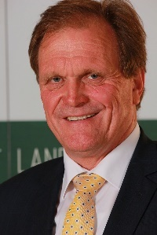
Regionale Entwicklung
LAbg. Bgm. Erwin
Dirnberger

Unterthemen
- Arbeitsplätze
- Medizinische Versorgung
  - Krankenhaus
  - Ärzte in der Region
- Internet

Gesprächsinhalt
Das Krankenhaus in Voitsberg wird von den Jugendlichen kritisch betrachtet. Es komme sehr oft vor, dass man zu anderen Krankenhäusern weitergeleitet wird. Ab 19 Uhr ist es bereits zugesperrt und wochenends ebenso. Auch die Chirurgie stellt ein Problem dar. Insbesondere Jugendliche werden oft auch mit gewöhnlichen Verletzungen nach Graz weitergeleitet. Dies hat angeblich rechtliche Gründe.
Herr Dirnberger erläuterte dazu, dass es unter den weststeirischen Krankenhäusern eine Aufteilung gibt, wer welchen Schwerpunkt übernimmt. Voitsberg hat z.B. die Interne Medizin und eine sehr gut ausgebaute Remobilisation. Das hat neben finanziellen Gründen auch den Grund, dass keine Expertise aufgebaut werden kann, wenn jedes Krankenhaus alles ein bisschen macht. Als Arzt oder Ärztin braucht man ein Mindestmaß an Fallzahlen, damit man Routine bekommt. Interessant sei auch der Vergleich mit Resteuropa; Österreich hat hier eine außergewöhnlich hohe Krankenhausdichte.
Ärzte in der Region: Die Schüler:innen kritisieren, dass es zu wenige Fachärzt:innen in der Region gibt. Eine gezielte Ansiedelung von Ärzt:innen sei aber laut Hrn. Dirnberger schwierig, Ärzt:innen entscheiden selbst, wo sie sich niederlassen.
Glasfaser/Internet: Gemäß den Jugendlichen gibt es große Lücken in der Versorgung mit schnellem Internet. Daran wird laut Hrn. Dirnberger gearbeitet, leider gibt es immer wieder Passagen mit Kupferleitungen, welche die Geschwindigkeit drosseln. Eine Herausforderung sind auch neue Ballungsräume. Die länger bestehenden Ballungsräume sind bereits gut versorgt, bei den neuen und bei den abgelegeneren Gegenden braucht es laut Hrn. Dirnberger seitens der Politik mehr Druck, um eine gute Versorgung sicherzustellen.

Seitens Hrn. Dirnberger wird u.a. mitgenommen:
Im Bereich des Krankenhauses braucht es eindeutig bessere Aufklärung, warum das Krankenhaus keine Vollversorgung mehr bietet. Das betrifft sowohl die regionale Politik als auch die Kommunikation der KAGes selbst.

Jugendangebot
BR Markus Leinfellner

Unterthemen
- Veranstaltungen
- Sportmöglichkeiten
- Kinos
- Öffentlicher Raum für Jugendliche (z.B. Parks)
- (Fortgeh-)Lokale & Restaurants

Gesprächsinhalt
Sport: In diesem Unterthema kamen viele unterschiedliche Inputs der Schüler:innen. Z.B. sind die Sportvereine seit Corona ausgedünnt. Im Bereich des Boxens gibt es ein Angebot, aber andere Kampfsportarten sind rar. Basketball und Volleyball zu spielen ist in Voitsberg schwierig und in Ligist sind laut Schüler:innen die Plätze immer besetzt. Viele Angebote im Sportbereich gibt es nur weit weg (z.B. in Graz). Die Hirzmannsperre ist ein beliebter Badeteich aber beim näher gelegenen Pibersteinsee gibt es oft Konflikte wegen umstrittener Zugänge zum See.
Es gibt laut einigen Jugendlichen zu wenige vegetarische / vegane Restaurants. Jugendliche nehmen auch ein Überangebot an Fastfood wahr und würden sich über experimentierfreudigere Gasthäuser freuen. Bei den Lokalen gibt es zu wenig Angebot für die Gruppe der Ü16-Jährigen. Auch eine Disco wird gewünscht, es muss nicht gleich ein „Bollwerk“ sein, aber eine Möglichkeit für Jugendliche zu tanzen. Das Problem hierbei ist, dass Gasthäuser und ihre Betreiber:innen bzw. das Angebot politisch wenig steuerbar sind. Möglich wären aber zumindest Veranstaltungen in diesem Zusammenhang.
Im öffentlichen Raum gibt es laut den Schüler:innen wenig Angebote für Jugendliche. Es gibt sehr großen Bedarf an Bankerl und Tischen zum Sitzen an schönen Plätzen.

Seitens Hrn. Leinfellner wird u.a. mitgenommen:
Hr. Leinfellner fühlt sich bestärkt, dass Sport nicht nur aus Fußball besteht und andere Sportarten auch ausreichend gefördert werden müssen. Z.B. durch öffentlich zugängliche Basketballplätze o. dgl.
Es braucht mehr Veranstaltungen in der Region, die auch Jugendliche ansprechen.
Die Schaffung von Wohlfühlorten und Bereichen für Jugendliche muss forciert werden.
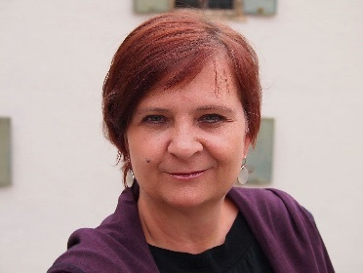
LAbg. Claudia
Klimt-Weithaler

Ortskernbelebung

Unterthemen
- Einkaufsmöglichkeiten
- Leerstand
- Fußgängerzonen

Gesprächsinhalt
Leerstand: Die Jugendlichen bemängeln, dass in den Gemeinden Geschäfte und Häuser leer stehen und nicht ausgebaut oder genutzt werden. Dafür werden oft neue Gebäude gebaut. Das wird nicht goutiert. Fr. Klimt-Weithaler klärt auf, dass hier das Raumordnungsgesetz greift, in dem bislang kein verpflichtender Rückbau vorgesehen ist.
In den Diskussionsrunden wurden Überlegungen angestellt, dass es rund um Parks Räume für Jugendliche geben könnte, in denen sie sich aufhalten können, lernen können, aber auch auf eine kleine Bar zugreifen könnten, um Kaffee zu trinken. Der spontan entstandene Titel dafür war „Jugendcafé“. In der Gruppe war die Abgrenzung zu Jugendzentren wichtig, wobei das Publikum und weniger die Ausgestaltung das Unterscheidungsmerkmal war. Leerstand könnte so gut genutzt werden.
Einkaufsmöglichkeiten: Kritik an den bestehenden Einkaufszentren kam auf; es gibt eine schlechte Auswahl an Geschäften und mangelnde kulinarische Angebote. Das Einkaufszentrum Richtung Rosental wird als ausgestorben wahrgenommen. Graz und Seiersberg ist unter Jugendlichen eine beliebte Alternative.
Fußgängerzonen: Die Ortszentren könnten nach Ansicht der Schüler:innen durch Fußgängerzonen attraktiviert werden, indem sie zum Spazieren einladen.
Sonstiges: Generell ist laut den Jugendlichen in der Region „nicht viel los“, es fehlt an Konzepten und Jugendveranstaltungen. Unter interessante Jugendveranstaltungen bzw. -angebote fallen: Sportveranstaltungen, Bars, Kabaretts, Konzerte, Buchläden, Clubs.
Die Schüler:innen urgieren, dass es mehr Raum für sportliche Möglichkeiten geben und nicht alles zubetoniert werden soll. Flächen könnten besser genutzt werden.

Seitens Fr. Klimt-Weithaler wird u.a. mitgenommen:
Die Attraktivität von „Jugendcafés“ und dass man diese am besten mit Beteiligung von Jugendlichen gestaltet.
Persönlich wurde viel gelernt über Geschäfte, die für Jugendliche attraktiv sind.
Öffentliche Sportplätze für Jugendliche sollen verstärkt angeboten werden.

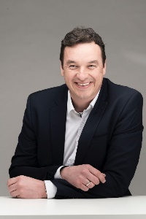
Verkehr
Bgm. Jochen Bocksruker

Unterthemen
- Öffentlicher Verkehr
  - Busverbindungen
- Individualverkehr
  - Bauliche Maßnahmen
  - Autobahnanbindung
  - Radwege

Gesprächsinhalt
Herr Bocksruker bekam einen tiefen Einblick in die Busfahrpläne und Verbindungen zu Schulen der Region. Gerade in Stoßzeiten sind Busse stark überfüllt. Für Jugendliche sei eine häufige Überlegung, „ob man zu Fuß geht, oder auf den Bus hofft“. Auf den Fahrplan ist leider kein Verlass, bzw. gibt es immer noch Unsicherheiten, welche Haltestellen wann angefahren werden. Den Jugendlichen war wichtig, dass die Politik das weiß. Die Busverbindung nach Krems und Stallhofen funktioniert laut Jugendlichen aber gut. Seitens Herrn Bocksruker war die Anregung bzgl. Fahrplänen von und zu Schulen, dass die Schulsprecher:innen aktiv werden sollen. Der Verantwortungsbereich liegt leider nicht immer bei den Gemeinden.
Autobahnanbindung: Vorangestellt sei, dass die B70 grundsätzlich Bundessache ist. Die Verzögerungen beim Ausbau der B70 sind für die Teilnehmer:innen nicht nachvollziehbar und schon seit langer Zeit ein Thema. Die Wahrnehmung seitens Herrn Bocksruker ist, dass eine kleine, laute Minderheit medial aufgebauscht wird und die Bautätigkeiten verzögert. Zudem hätte auch die Umweltverträglichkeitsprüfung schon früher starten können. Einigkeit besteht in der Gruppe, dass die B70 als Weg nach Graz eine Lebensader der Region (auch für die Wirtschaft) darstellt und im Kernraum die Anbindung versäumt wurde. Die Jugendlichen wurden aber informiert, dass 2028 der Baubeginn starten soll.
Bauliche Maßnahmen: Der kritisierte Punkt der Bremsberge auf diversen Straßen wurde angesprochen. Hr. Bocksruker konnte beruhigen; von diesen Maßnahmen kommt man inzwischen weg. Der Anreiz Geschwindigkeitsbegrenzungen einzuhalten, soll künftig anders gegeben werden. Bezüglich der Qualität der Straßen erfuhren die Jugendlichen, dass die Straßen jeweils andere Zuständige haben; von der Gemeinde über das Land bis hin zum Bund.
Bzgl. Radwege wurden seitens der Jugendlichen konkrete Radwege (z.B. Zangtaler Straße) mit Risiken genannt. Auch die Schwierigkeit bei gewissen Straßenabschnitten mit dem Auto zu überholen, weil Stipfel (Pfähle) den Radweg von der Straße trennen, wurde erwähnt.

Seitens Hrn. Bocksruker wird u.a. mitgenommen:
Herr Bocksruker versicherte, dass die Gemeinden auch weiterhin das Beste tun, damit die Straßen gut befahrbar sind. Das Ausmaß ist abhängig von Zuständigkeitsbereich und natürlich Geld.
Es ist ihm zudem erneut ins Bewusstsein gerückt worden, dass die Verlässlichkeit von öffentlichen Verkehrsmittel ein kritischer Faktor für Jugendliche ist und die Sicherheit von Radwegen (auch wenn es jetzt nicht das größte Thema bei den Jugendlichen war) einen besonderen Fokus verdient.
LAbg. Georg Schwarzl

Verbauung

Unterthemen
- Bodenversiegelung
- Bautätigkeiten
- Neubauten & Renovierungen
- Nachhaltige Energie

Gesprächsinhalt
Neubauten und Renovierungen: Die Kritik der Jugendlichen lautet: Alte Gebäude in der Innenstadt stehen leer, dafür werden neue Geschäfte außerhalb gebaut. Auch der vielfältige Wohnungs- und Häuserbau wird kritisch gesehen.
Bodenversiegelung: Die Schüler:innen kritisieren, dass viele Geschäftslokale leer stehen, weil direkt daneben ein neues Gebäude gebaut wurde und die Geschäfte umgesiedelt wurden. Dafür haben sie kein Verständnis. Ebenso nicht für zahlreiche Parkplätze, die errichtet aber nicht genutzt werden. Hr. Schwarzl erklärte, dass die Verbauung durchaus von der Gemeinde beeinflusst werden kann. Er fügte allerdings hinzu, dass es natürlich schwierig für Gemeindevertreter:innen sein kann, zu Bebauungswünschen der Bevölkerung bzw. von Wirtschaftstreibenden „Nein“ zu sagen. Die Gefahr ist, dass der Missmut in der Gemeinde dadurch wächst. Er ist der Meinung, dass die Gemeinden durch andere Entscheidungsmechanismen entlastet werden sollten.
Nachhaltige Energie: Nach Meinung von Jugendlichen sollten zuerst alle Dächer benutzt werden, um dort Photovoltaik anzubringen; nicht zuerst die Wiesen der Region.

Seitens Hrn. Schwarzl wird u.a. mitgenommen:
Förderungen müssen so gestaltet werden, dass ein Neubau im Vergleich zu einer Renovierung teurer wird. So könnte das Problem verringert werden.
Es bestärkt Hrn. Schwarzl, dass Jugendliche die Sinnhaftigkeit von Verbauung auch nicht sehen und eine Reduktion sogar von sich aus einfordern.

Feedback

Vorbereitungsworkshops
„Gut! Eigentlich ist Politik langweilig, aber jetzt erscheint es mir nicht mehr so uninteressant.“
Nach jedem der Workshops konnten die Schüler:innen der jeweiligen Klasse anonymes Feedback via Mentimeter geben. Die Antwort auf die Frage „Wie hat euch der Workshop gefallen?“ fielen durchgehend positiv aus. Hier drei Antworten:
„Sehr gut! Effektiv, mit Humor.“
„Nette Leute, professionell, sehr interessant.“

Dialogtreffen
Beim Dialogtreffen gab es drei verschiedene Möglichkeiten für Feedback.

Namensschildfeedback
Beim Verlassen des Raums konnten die Jugendlichen ihre (leeren) Namensschilder in eine von drei Kategorien legen. Als Kategorien standen „Gut“, „Mittel“ und „Schlecht“ zur Auswahl.
Die Schilder lagen wie folgt:

Abb. 5: Verteilung Namensschilder
Tatsächlich nahmen nur 57 Jugendliche teil. Die drei überschüssigen Schilder gehen auf anwesende erwachsene Personen zurück, die die Schilder versehentlich auch dazu legten. Leider konnten sich nicht mehr eruiert werden in welchem der Bereiche das geschah. Das Ergebnis ist aber ohnehin eindeutig positiv.

Feedback an die Veranstalter:innen
Am Ende der Veranstaltung wurden die Teilnehmer:innen aufgefordert, frei niederzuschreiben, was sie den Organisator:innen in Bezug auf die Veranstaltung sagen möchten.
„Ich habe das Event sehr gut gefunden. Ich finde so einen Austausch sehr wichtig, bitt mehr davon. Ich bin dankbar.“
Die allgemeinen Rückmeldungen waren auch hier sehr positiv. Die häufigsten Nennungen konnten unter „super Sache“ (13 Nennungen) und „sollte es öfter geben“ (acht Nennungen) subsummiert werden. Auch der Spaß kam nicht zu kurz (2 Nennungen). Ein Vorschlag, der häufiger genannt wurde, war die Veranstaltung auf den Vormittag zu legen (2 Nennungen).
Bzgl. Ablauf wurden vor allem die “professionelle Planung“ (7 Nennungen), die super Umsetzung (6 Nennungen) die „gute Struktur und klare Gliederung“ (4 Nennungen) genannt. Verbesserungsbedarf sahen die Jugendlichen hier bei der Dauer der Dialogrunden. Sie wünschten sich „mehr Zeit für Diskussion“ (5 Nennungen) und „kürzere Pausen“ (2 Nennungen).
Inhaltlich haben die Jugendlichen die Veranstaltung als „sehr interessant“ (13 Nennungen) empfunden waren dankbar für den „tollen Austausch“ (10 Nennungen) und freuten sich darüber, dass „endlich auf die Jugendlichen gehört wurde“ (8 Nennungen).

Was sich die Teilnehmer:innen mitnehmen
Bei diesen Rückmeldungen wurden besonders häufig „das Gefühl ernst genommen zu werden“ (8 Nennungen) und die Hoffnung, dass „wirklich etwas passiert“ (5 Nennungen) genannt. Die „Sichtweisen der Politiker:innen“, die Erkenntnis, dass sich „Politiker:innen Gedanken machen, die Region zu verschönern“ und allgemein ein „höheres politisches Interesse“ wurden ebenfalls mitgenommen (je 4 Nennungen).
„Ich nehme mir Hoffnung auf Veränderung in Bezug auf die von uns behandelten Themen mit und auch noch einiges an Wissen, über welches ich glücklich bin, dass ich es mir angeeignet habe.“ – aus den Rückmeldungen.
Bzgl. der Dialoge mit den Politiker:innen gab es noch die Erkenntnisse, dass man „mit Politiker:innen ganz normal reden kann“ und „wie wichtig es ist sich mit ihnen auszutauschen“ (je drei Mal). Ebenso drei Mal wurde aber auch der Verdacht geäußert, dass „Politiker:innen vertrösten und sprechen, ohne etwas zu sagen“. Gegenteilige Wahrnehmungen gab es auch. So freuten sich drei Jugendliche, „dass Politiker:innen so bemüht sind!“.
„Ich möchte mich noch mehr an der Politik beteiligen und mich für meine Interessen und die Interessen meiner Altersgruppe einsetzen. Danke für die Motivation.“ – aus den Rückmeldungen.

Öffentlichkeitsarbeit
Folgende Artikel wurde in den Medien nach der Dialogveranstaltung gebracht.

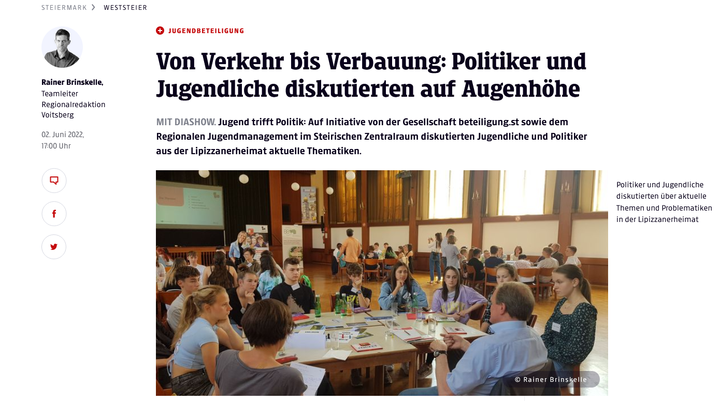
02.06.2022, Kleine Zeitung online
https://www.kleinezeitung.at/steiermark/weststeier/6147308/Jugendbeteiligung_Von-Verkehr-bis-Verbauung_Politiker-und

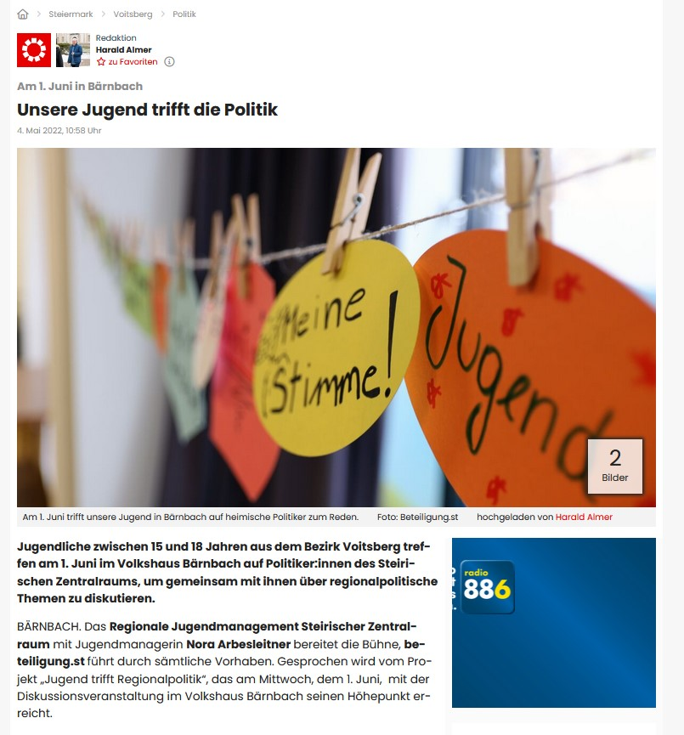
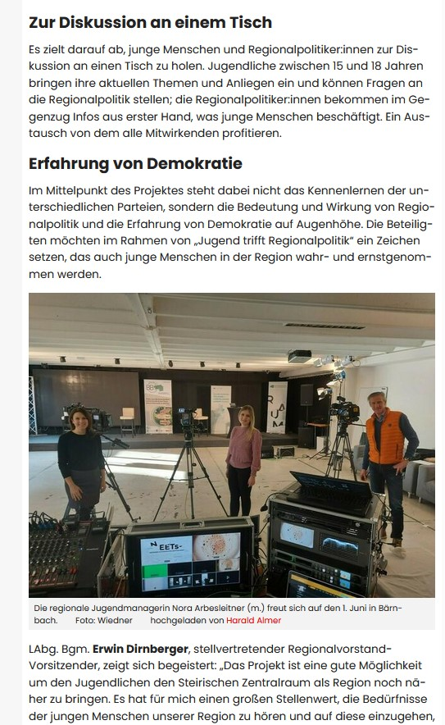
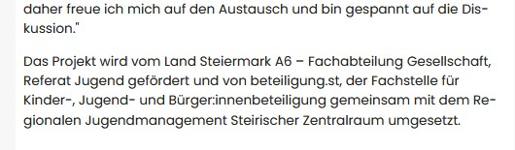
Meinbezirk.at am 04.Mai 2022

03.06.2022, Kleine Zeitung Weststeier, Seite 24/25

Anhang

Kritisch gesehene Punkte
Bei den Workshops an den Schulen wurden durch die Schüler:innen folgende Punkte in der Region kritisch gesehen. Die dazugehörigen Fragen waren:
- Was stört dich?
- Was fehlt deiner Meinung nach in der Region?
- Was soll sich ändern?
Die Titel und Kommentare wurden von den teilnehmenden Jugendlichen größtenteils selbst erstellt. Es wurden Ergänzungen/Präzisierungen durch die Moderation vorgenommen, wenn im darauffolgenden Gespräch wichtige Infos dazukamen.

Titel | Kommentare
Arbeitsplätze in der Region | viele müssen nach Graz fahren. Die Firma Remus hat auch geschlossen. Wenn es kaum Geschäfte in der Region gibt, gibt es auch keine Arbeitsplätze.
Potenzielle Orte werden zugesperrt | zb wo früher das Bollwerk und Kino war ist jetzt die Firma Koren.
Verbauung und Versiegelung | Voitsberg: viele Wohnhäuser und Parkplätze und ebenso die Solaranlage verbauen die Landschaft.
Voitsberg: unnötige Einkaufszentren | Ramschläden beim EKZ von Rosental nach Voitsberg – viel zu viele Billig-Geschäfte.
Parkplätze | In Köflach werden Straßen und Parkplätze erneuert, die niemand braucht bzw. wo niemand steht.
Bärnbach wird gerade extrem zugebaut. Erdbeerfeld, Wiesen, überall wo ein freier Platz ist, wird gebaut. Das ist schade
Häufig werden alte Häuser nicht renoviert und daneben wird ein neues Haus hingebaut. Ist dumm und sieht deppert aus. | Grund: billiger?
Voitsberg Photovoltaikanlage mitten im Wald | Man kann dort trotzdem noch gut spazieren gehen. Anmerkung Moderation: Uneinigkeit in der Klasse, ob das gut oder schlecht ist - es ist auf alle Fälle ein Thema, wo ein guter Platz für diese Anlagen ist.
In Bärnbach werden viele Solarpaneele auf eine Wiese gestellt. | Es ist gut, dass es gemacht wird. Wg. Klimawandel. Aber warum nicht auf die Dächer, sondern Wiesen verbauen damit? Man sollte mit Häusern beginnen, statt mit Grünflächen!
Windräder beim alten Almhaus | viele Bäume gerodet, um die Windräder zu bauen. Hätte es keine bessere Fläche gegeben? Es ist zwar verständlich, dass es nötig ist. Aber trotzdem. Und: es ist dort sehr laut durch die Windräder, es sterben auch viele Vögel deswegen.
zu wenig Freizeitangebote | zb Trampolin, Klettern, Cart-fahren - obwohl es genug Platz in der Region gäbe. Wenn es regnet, kann man gar nichts machen. Abgesehen von der Therme gibt es kein Hallenbad.
es gibt kein Kino mehr | Es gibt schon seit einigen Jahren kein Kino mehr in der Gegend.
Pumptrack | Wäre cool, wie in Ligist. Es braucht einen Spielplatz für Jugendliche. Wo man sich gerne trifft.  Wo? zB in Voitsberg, wo jetzt das Lagerhaus steht.
Kampfsportangebot mager | Wenn du Boxen gehen willst, musst du nach Graz fahren. Es gibt nichts. Nur Kickboxen.
In Lieboch wird etwas gebaut: mit Skaterpark, Hundewiese, Park, Radwege, Flussbad usw. | so etwas in der Art bräuchte es auch hier.
Glasfaserleitung fehlt | im Bezirk
Tankstellen sind eine Katastrophe | mit dem Moped kann man nur zu zwei Tankstellen im Bezirk fahren wo es den richtigen Sprit gibt.
Internetverbindung | Es gibt Glasfaser in Hirschegg. Aber dafür gibt es keine Glasfaser Pichling, Edelschrot usw. Warum?
es gibt keine guten Restaurants | bzw. kaum.  Gasthäuser ja, aber keine feinen Lokale.
mehr Bars oder einen gescheiten Club, bzw. generell Lokale, wo man sich am Abend treffen kann. | außer bei den Festln ist am Abend nichts mehr los. man muss nach Graz fahren.  Speziell für Jugendliche - ohne dass man die Freunde seiner Eltern trifft!  Gut wäre Raum dafür bereit zu stellen bzw. die Regeln dafür zu schaffen (Flächenwidmungsplan), Leute ansprechen, ermutigen, ein Lokal zu eröffnen
Fortgeh-Angebote | gibt es sehr wenig. es gibt keinen Klub, eher Landjugendfeste. Aber es gibt unterschiedliche Meinungen - manche finden, es gibt ein paar Angebote
Im Vergleich zu den ganzen Geschäften in Voitsberg gibt es außer Pizzastand und Kebap keine Restaurants
keine Lokale für Vegetarier, vegane Menschen
Fortgehen | es fahren alle nach Graz, weil es nichts gibt. es gibt nur die Landjugend, die Feste macht. Wenn die das nicht machen, gibt es gar nichts.
Krankenhaus Voitsberg | nur bis 19:00 Uhr offen (Ambulanz)  man muss für alles nach Graz fahren  schlecht ausgestattet.  für Kinder: man wird sofort nach Graz geschickt, hier keine Versorgung.  Es gibt fast keine Spezialisierungen. Manchmal sind nur zwei Ärzte da.
Ärzte | Es gibt einige, die haben nur am Nachmittag zweimal Zeit, sonst nur Vormittag. Man muss sehr lange warten, weil so viele Menschen anstehen.  Am Wochenende hat kein Arzt offen.
Ambulanz LKH schließt um 19:00 | und ist schlecht besetzt personalmäßig
Ärztemangel in der Region | Es gibt sehr wenig Fachärzte. Entweder sie haben einen schlechten Ruf oder du bekommst erst in einem halben Jahr einen Termin.  Hausärzte gibt es genug.
Verbesserung Krankenhaus | Egal, was ist: wir müssen sofort nach Graz. Es gibt zwar ein Krankenhaus, aber da wird kaum etwas behandelt. Und wenn man doch ins Krankenhaus geht, dann wird man nach Deutschlandsberg geschickt.  Im LKH Voitsberg nur Basisversorgung, alles andere in Graz.  Die Geburtenstation war überflüssiges Investment.
Voitsberger Bahnhof | auch unangenehm, einmal wurde ich von einem Mann angeredet und bzw. ist er mitunter verdreckt (Kackhaufen); Anlaufstelle für komische Leute.
Stadtpark Bärnbach bzw. Rittlerteich/Voitsberg | Da sind oft drogenabhängige Jugendliche, man fühlt sich unwohl dort. Schlägereien hat es auch schon gegeben. Man mag nicht mehr hingehen.  es gibt im Park sonst nichts - außer ein paar Bänken. Gut wären zb auch Sportgeräte.
Kremser Bahnhof ist schlimm | Daneben ist ein Flüchtlingsheim, und eine alte Frau hat mich angeredet und um eine Tschick geschnorrt  man bekommt ein Gefühl der Angst dort, wenn man am Abend/in der Nacht ankommt
aktuell gibt es keinen einzigen Ort für Jugendliche, wo wir uns treffen können. Dafür sehr viele Altersheime. | Es fehlt etwas zum Treffen. Es gibt keine Parks zum Treffen. Man will nicht mit alten Leuten zusammen sein. Es gibt nichts. Weder in Voitsberg noch in Bärnbach. keine Grünanlagen
Fußgängerzone Köflach | hat die Köflacher Innenstadt vernichtet. Die Leute wollen durchfahren und nicht zu Fuß gehen.
Leerstand | es werden keine alten Sachen renoviert (Voitsberg Innenstadt) sondern sofort neue Geschäftslokale gebaut  ebenso in Rosental
Leerstand allgemein ein Problem | Ortskern verkommen, Geschäfte werden außerhalb vom Ort gebaut. Im Ort steht alles leer. Dabei ist es eigentlich ganz in der Nähe.
In Voitsberg stehen sehr viele Geschäftsräume leer, ebenso in Köflach. | Wenn ein neues Geschäft kommt, wird ein neues gebaut. und dann sind es wieder nur Supermärkte, von denen es schon genug gibt.
B70 Ausbau | schneller zur Autobahn
Busverbindungen | es gibt nach der vierten Stunde keinen Bus von der Schule nach Bärnbach bzw. gar keinen.
B 70 Ausbau | wäre gut. Richtung Autobahn.
Autobahnanbindung | Köflach
Radwege | es gibt kaum Radwege. Radfahrer fahren am Gehweg oder auf der Straße, weil es keine Radwege gibt.
Busverbindungen | Anfang des Jahres gab es da große Probleme.  Aktuell: es wurde besser, aber: sie fahren viel zu selten. zB Stallhofen. Maria Lankowitz
Hupferl in den 30er Zonen | Hupferl in der 30 Zone: sind tw. so hoch, mit einem tiefergelegten Auto kommt man gar nicht drüber.
Straßen sind schlecht ausgebaut, vor allem in der Innenstadt in Voitsberg und aufs Gaberl hinauf | tlw. Rinnen in der Bahn (Volksbank in Köflach zb)
Bus Köflach Stallhofen | mind. 25. Min Wartezeit auf Bus nach der Schule
Busfahrer ohne Einschulung | wussten nicht, wohin sie fahren sollen. Fragten die SuS, wohin sie fahren sollen.
Busverbindungen immer noch schwierig | am Nm ist es schwierig nach H zu kommen. wenn die ersten zwei Stunden entfallen ist es schwierig in die Schule zu kommen
Busverbindungen | ganz allgemein  von Köflach nach Bärnbach mussten wir immer abgeholt werden, weil am NM kein Bus gefahren ist (nach 8 oder 9 Std.)  Bus ist tlw. weitergefahren, ohne die SuS abzuholen. Busse nur nach Hirschegg und nicht nach Bärnbach
Voitsberg ist überaltert | es gibt nur alte Leute. Es bräuchte mehr für Jugendliche
Inkompetente Politiker | Coronamaßnahmen - einmal öffnen, einmal sperren, einmal hohe Zahlen usw.
Es gab 2020 einen WS, wie die Region attraktiver werden kann für Touristen und Bewohner | da gab es WS für die Bürger:innen, aber es ist nichts passiert. Damals waren hauptsächlich Erwachsene. Was wurde daraus?

Die positiven Seiten
Ebenso aus den Workshops an den Schulen werden hier die positiven Aspekte der Region dargestellt. Die dazugehörigen Fragen waren:
- Was zeichnet eure Region aus?
- Was findest du gut?
- Was würdest du einem/einer Austauschschüler:in sofort zeigen?
Der Auftrag umfasste auch eine dazugehörige Bildauswahl. Auf die Darstellung der Bilder wird aus Platzgründen verzichtet.
- Altes Almhaus  - Bahnhof Voitsberg  - Berge  - BG/BRG Kapfenberg  - Burgruinen (2x genannt)  - Burgruine Krems  - Burgruine Voitsberg (2x genannt)  - Buschenschank  - Der Flieger (Kreisverkehrschmuck)  - Edelbrennerei Pipifein  - Essen  - Eventbar Da Nussi  - Fahrschule Baumgartl  - Gaberl  - Gestüt Piber  - Grabenmühle  - Hirzmannstausee (3x genannt)  - Hl. Berg  - Hofer  - Hofer Backstube  - Hundertwasserkirche (3x genannt)  - Das Klima  - Knusperstube | - Kürbiskernöl  - Landjugend  - Landjugend Festl  - Landschaft  - Lipizzanergestüt Piber (4x genannt)  - Mc Donalds  - Mosesbrunnen  - Motorikpark  - Motorradfahren am Gaberl  - Mountainbike fahren  - Packer Stausee  - Pfarre St. Johann  - Piber (2x genannt)  - Pibersteinersee  - Rappoldkogel  - Rittlerteich (3x genannt)  - Ruhe  - Salla  - Salzstiegl | - Schaufelradbagger (2x genannt)  - Schloss Greißenegg  - Schlossbad Bärnbach (2x genannt)  - Schnitzel  - Stölzle Oberglas (2x genannt)  - Sunfixl-Höhle  - Tanzsportclub Eleganza  - Teigitschklamm  - Therme Nova (4x genannt)  - Wälder (2x genannt)  - Wallfahrtskirche Maria Lankowitz  - Weißstörche  - Werner Skrabitz Stadion  - Weststeirisches Einkaufszentrum - WEZ

